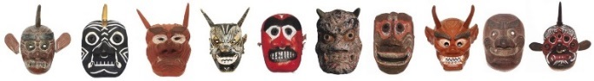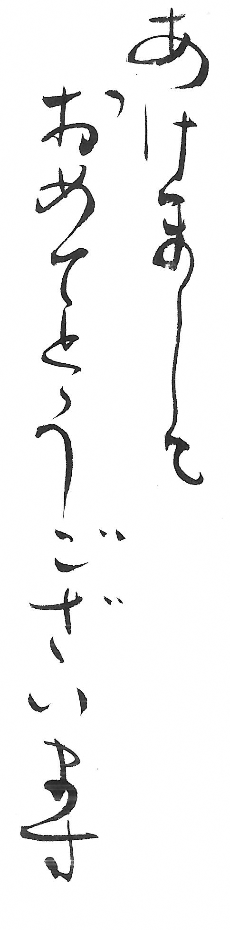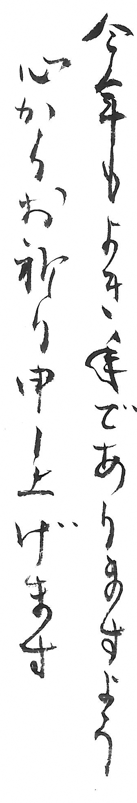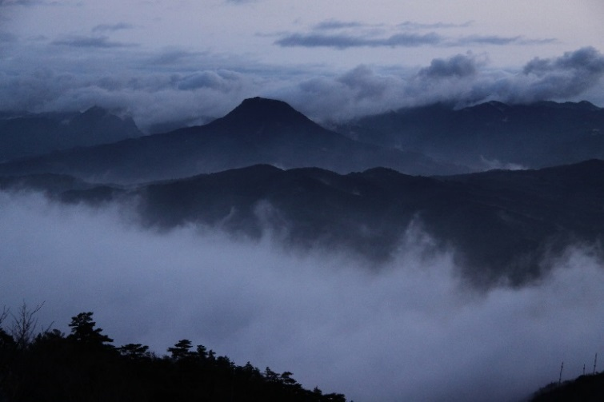

大分県豊後高田市　日本遺産認定　『鬼が仏になった里「くにさき」』